Министерство образования и науки Нижегородской области

ГБПОУ «Лукояновский губернский колледж»

ПОЯСНИТЕЛЬНАЯ ЗАПИСКА

К КУРСОВОМУ ПРОЕКТУ

Разработка сайта «Реклама в телеэфире»

ДЛЯ СПЕЦИАЛЬНОСТИ

09.02.07 «Информационные системы и программирование» по ПМ.05

«Проектирование и разработка информационных систем»

**Выполнил**: обучающийся 33 группы

Сергеев Сергей

**Проверил**: Смирнов А.В

Ульяново 2024 г

Содержание

Изм.

Лист

№ докум.

Подпись

Дата

Лист

2

*КП-ГБПОУЛГК-ПМ.05-33-21-2024*

Разраб.

*Сергеев С. С.*

Провер.

*Смирнов А. В.*

Реценз.

Рук.предпр. И.О.

Реценз.

*Рецензент И.О.*

Утверд.

*ТерентьеваЕ.М.*

Разработка сайта

«Реклама в телеэфире»

Лит.

Листов

41

Лукояновский Губернский колледж

Введение: 3

1. Моделирование и анализ бизнес-процессов предприятия 5

1.1 Создание структурной модели бизнес-процесса 5

1.2 Создание IDEF0 модели бизнес-процесса. 5

1.3 Создание IDEF3 модели бизнес-процесса 7

1.4 Создание DFD-модели бизнес-процесса 9

2. Разработка и анализ технического задания 10

2.1 Анализ требований заказчика 10

2.2 Разработка технического задания 10

2.2.1 Наименование и область применения 10

2.2.2 Основание для выполнения разработки 10

2.2.3 Цель и назначение разработки 11

2.2.4 Функциональные требования 11

2.2.5 Требования к конфигурации 11

2.2.6 Требования к аппаратному и программному обеспечению 12

2.2.7 Требования к защите информации 13

2.2.8 Требования к надежности 13

2.2.9 Требования к программному интерфейсу 13

2.2.10 Требования к интерфейсу пользователя 13

2.3 Анализ технического задания 14

2.4 Технико-экономические обоснования 15

3. Разработка программного обеспечения объекта профессиональной деятельности 17

3.1 Защита информации 17

3.2 Программная реализация 17

3.3 Разработка интерфейса пользователя 23

3.4 Ввод в эксплуатацию готовой системы 28

4. Тестирование и отладка программного средства 29

4.1 Проведение кросс браузерного тестирования 29

4.2 Юзабилити-тестирование методом эвристической оценки 31

5. Разработка эксплуатационной документации 33

5.1 Руководство администратора 33

5.2 Руководство пользователя 35

Заключение 38

Список источников: 40

# **Введение**

Изм.

Лист

№ докум.

Подпись

Дата

Лист

3

*КП-ГБПОУЛГК-ПМ.05-33-21-2024*

*4*

В современном мире телеэфир представляется как один из ключевых каналов для размещения рекламы, способствующий достижению широкой аудитории и увеличению узнаваемости бренда. Однако, в условиях рыночной конкуренции и бурного развития информационных технологий, эффективное планирование и управление рекламными кампаниями в телеэфире становится все более сложной задачей.

Ранее все операции по оформлению заказов, учету оказания услуг происходили вручную, обычно, при помощи журналов, что сильно сказывается на времени обслуживания. При оформлении заказ в такой фирме, довольно большое время уйдёт на связь с сотрудниками и партнёрами, обеспечивающими оказываемую услугу, что сильно увеличит время оформления и выполнения заказа. Это обуславливается недостаточной автоматизацией электронного документооборота во многих небольших телекомпаний, что приводит к ухудшению производственного процесса. Существующие методы управления рекламой в телеэфире часто оказываются неэффективными из-за нехватки данных, нечеткости целей кампаний, а также недостаточности средств анализа результатов. В этой связи, разработка информационной системы, позволяющей автоматизировать процессы планирования, анализа и управления рекламной деятельностью в телеэфире, представляется актуальной и необходимой. С внедрение информационной системы многие действия, которые требовали внимания и отнимали время у персонала будут автоматизированы.

Цель разработки информационной системы «Реклама в телеэфире»: учет заказов, клиентов и передач, храня информацию в базе данных. Упростить и оптимизировать процессы размещения рекламы на телевизионных каналах, повысить эффективность рекламных кампаний и обеспечить анализ результатов для принятия обоснованных решений. Разработка данной системы является новой и оригинальной задачей, которая позволит удовлетворить потребности предприятий в сфере рекламы, улучшить качество рекламных кампаний и повысить конкурентоспособность на рынке.

Задачи:

* Сделать расчет стоимости рекламы, исходя из выбранного канала и стоимости 1 минуты на экране;
* Создать сайт с гармоничным и интуитивно понятным интерфейсом;
* Обеспечить возможность сохранения отчета о заказе.

Данная информационная система позволит вести учет, получать доступ к заказам в любое время с персонального компьютера. Это позволит сэкономить время на сбор информации и ведение отчетности по заказам.

На сегодняшний день подобных информационных систем в применении организаций телевидения не используются и из этого можно сделать вывод, что разработанная система будет актуальной. Кроме того, внедрение данной системы позволит повысить эффективность работы рекламного отдела и улучшить качество обслуживания клиентов, что способствует укреплению позиций предприятия на рынке.

.

Изм.

Лист

№ докум.

Подпись

Дата

Лист

4

*КП-ГБПОУЛГК-ПМ.05-33-21-2024*

# **1. Моделирование и анализ бизнес-процессов предприятия**

## **1.1 Создание структурной модели бизнес-процесса**

В работе рассматривается коммерческая служба телевизионной компании. Таким образом, главной целью подобной организации считается получение прибыли, а также отслеживание расчетов, связанных с прохождением рекламы в телеэфире.

Работа построена следующим образом: заказчики заходят на сайт и входят в свой личный кабинет, либо регистрируются. После входа заказывают рекламный ролик, выбрав канал, время и продолжительность ролика.

Передачи имеют определенный рейтинг. Стоимость минуты рекламы в каждой конкретной передаче известна (определяется коммерческой службой, исходя из рейтинга передачи и прочих соображений).

Данные, необходимые для создания базы данных:

Передачи (Код передачи, Название, Стоимость в минуту).

Заказы (Код заказа, Название передачи, Стоимость передачи, Продолжительность рекламного ролика, Частота показа, Общая стоимость, Дата)

Пользователи (Код пользователя, Email, Логин, Пароль, Роль)

В результате анализа данного процесса были утверждены следующие требования к информационной системе: нтерфейс должен быть современным, простым и понятным; элементы интерфейса должны иметь подсказки в случаях, когда элемент может ввести в заблуждение или пользователь может не догадываться о возможностях какого-либо элемента; должно обеспечиваться удобство работы с системой на любом устройстве и при любом разрешении экрана; данные, используемые программой, должны храниться в базе данных и быть защищены; должна обеспечиваться целостность данных в любых ситуациях; должна быть система резервного копирования данных.

## **1.2 Создание IDEF0 модели бизнес-процесса.**

Изм.

Лист

№ докум.

Подпись

Дата

Лист

5

*КП-ГБПОУЛГК-ПМ.05-33-21-2024*

**Построение модели IDEF0**

Функциональная модель IDEF0 (см рис. 1) представляет собой набор блоков, каждый из которых представляет собой «черный ящик» со входами и выходами, управлением и механизмами, которые декомпозируются до необходимого уровня.

Прямоугольник - функциональный блок. Он представляет собой весь моделируемый процесс в целом.

Взаимодействие блока с внешним миром описывается в виде стрелок. Эти стрелки называются граничными. В IDEF0 различают четыре типа стрелок – вход, выход, управление и механизм.

Изм.

Лист

№ докум.

Подпись

Дата

Лист

6

Входящие потоки - материал или информация, которые используются или преобразуются функциональным блоком для получения результата. Стрелка входа рисуется как входящая в левую грань блока:

* Заявка клиента

Выходящие потоки - предметы или информация, которые производятся блоком. Стрелка выхода рисуется как исходящая из правой грани блока:

* Публикация рекламного ролика

Управляющие потоки - условия или данные, которые управляют выполнением функции. Стрелка управления рисуется как входящая в верхнюю грань блока:

* Антиплагиат
* Законы о рекламе 2006-13марта №38-ФЗ

Механизмы - ресурсы, которые выполняют работу. Стрелка механизма рисуется как входящая в нижнюю грань блока:

* Сотрудники
* Оборудование

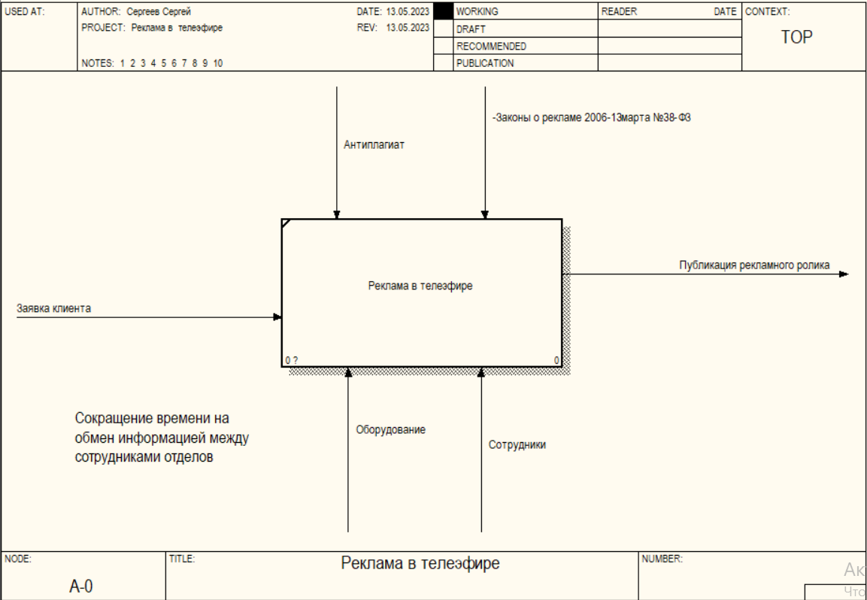Контекстная диаграмма обычно содержит описание цели моделирования и точки зрения: сокращение времени на обмен информацией между сотрудниками отделов.

Рисунок 1 - Модель IDEF0

Изм.

Лист

№ докум.

Подпись

Дата

Лист

6

*КП-ГБПОУЛГК-ПМ.05-33-21-2024*

**Построение декомпозиции модели IDEF0**

Декомпозиционная диаграмма (см. рис. 2) используется для разбиения функционального блока на образующие его составные части. Диаграмма декомпозиции IDEFO представлена на рисунке

Блоки на диаграммах декомпозиции обычно располагаются по диагонали от левого верхнего угла к правому нижнему. Такой порядок называется порядком доминирования. На данной диаграмме расположено 4 функциональных блоков: рассмотрение заявок, обработка заказа, подготовка к выпуску и публикация рекламного ролика.

Граничные стрелки схожи с родительской диаграммой. Мной была добавлена еще 1 стрелка: договор. Она имеет знак туннелирования в виде квадратных скобок возле начала стрелки. Это означает, что она не перенесена с диаграммы верхнего уровня.

Связь по входу, когда стрелка выхода предыдущего блока направляется на вход следующего, нижестоящего, блока.

* Стрелка «Контроль за процессом» связывает функции «Подготовка к выпуску» и «Публикация рекламного ролика».

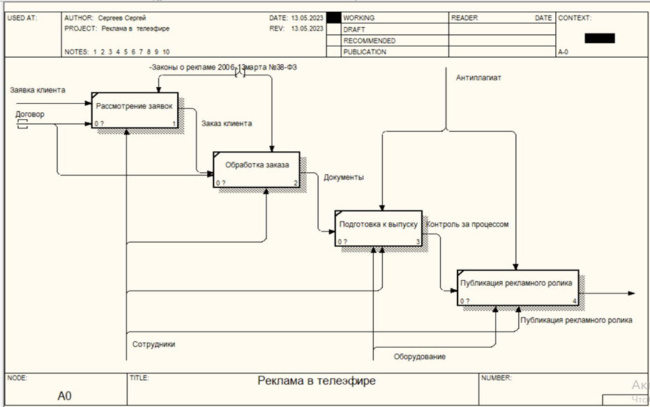

Рисунок 2 - Декомпозиция модели IDEF0

Изм.

Лист

№ докум.

Подпись

Дата

Лист

7

*КП-ГБПОУЛГК-ПМ.05-33-21-2024*

## **1.3 Создание IDEF3 модели бизнес-процесса**

Диаграмма IDEF3 (см. рис. 3) необходима для описания одновременно технологических и бизнес-процессов. Ее можно использовать как самостоятельную нотацию или в качестве декомпозиции для IDEF0.

Основными компонентами данной диаграммы являются:

* Единицы работы: обработать заказ клиента, учесть пожелания клиента, предоставить свои варианты, внести исправления, получить одобрения, получить отказ, опубликовать ролик.
* Объекты: Заявка.

Также на диаграмме имеются перекрестки:

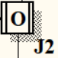

Синхронное ИЛИ. Перекресток ветвления. После завершения входного процесса запустится один или несколько выходных процессов, причем запустятся одновременно

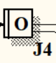

Асинхронное ИЛИ. Перекресток ветвления. После завершения входного процесса запустятся один или несколько выходных процессов.

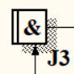

Асинхронное И. Перекресток слияния. Выходной процесс запустится, если завершились все входные процессы.

Стрелка приоритета – сплошная линия, связывающая единицы работ. Рисуется слева направо или сверху вниз. Показывает, что работа-источник должна закончиться прежде, чем работа-цель начнется.

После выполнения работы «Обработать заказ» используется перекресток разветвления типа ИЛИ. Он должен синхронным, т.к. работа «Учесть пожелания клиента» и «Предоставить свои варианты» выполняется одновременно. После выполнения «Учесть пожелания клиента» выполняется «Внести исправления». Чтобы запустилась работа «Получить одобрение» должны завершиться все входные процессы, поэтому стоит перекресток слияния типа асинхронное «И» и перекресток ветвления синхронное «ИЛИ», после завершение будет понятно, в какую работу от пойдет: «Получить отказ» или же «Получить одобрение». В завершении в работу приступит последний процесс «Опубликовать ролик»

Изм.

Лист

№ докум.

Подпись

Дата

Лист

8

*КП-ГБПОУЛГК-ПМ.05-33-21-2024*

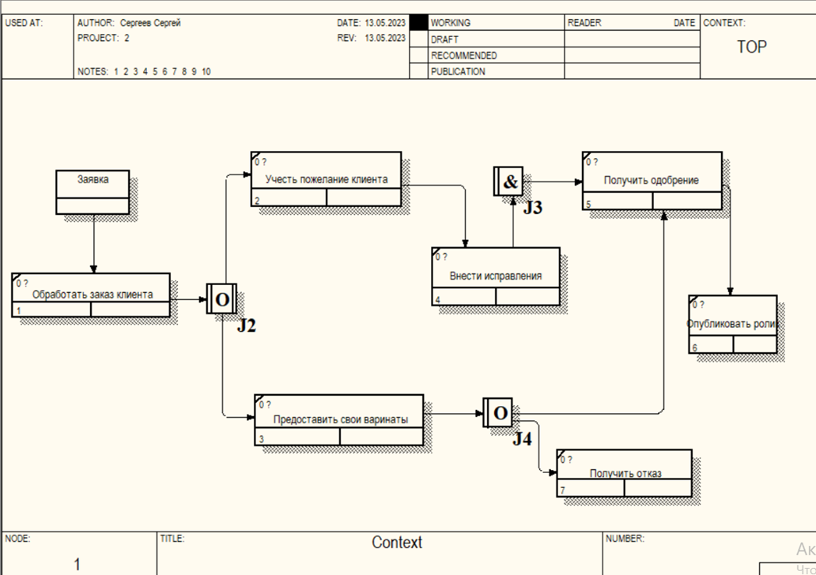

Изм.

Лист

№ докум.

Подпись

Дата

Лист

9

*КП-ГБПОУЛГК-ПМ.05-33-21-2024*

Рисунок 3 - Модель IDEF3

## **1.4 Создание DFD-модели бизнес-процесса**

DFD - это стандарт моделирования, в котором система представляется в виде сети работ, соединенных между собой объектами, взаимодействующими с результатами данных работ. Контекстная диаграмма DFD представлена на рисунке 4.

Компонентами диаграммы являются:

* Работы: Система оформления заказа
* Внешние сущности: Клиент, бухгалтерия, отдел выполнения заказа
* Потоки данных: Деньги, заявка, оплаченная услуга, оформленный заказ

Работа – содержит в себе функцию, необходимую для обработки информации.

Внешние сущности - объекты, не включенные в систему, но поставляющие или получающие информацию из системы.

Поток данных - стрелка, которая показывает входящую и исходящую из каждого блока информацию.

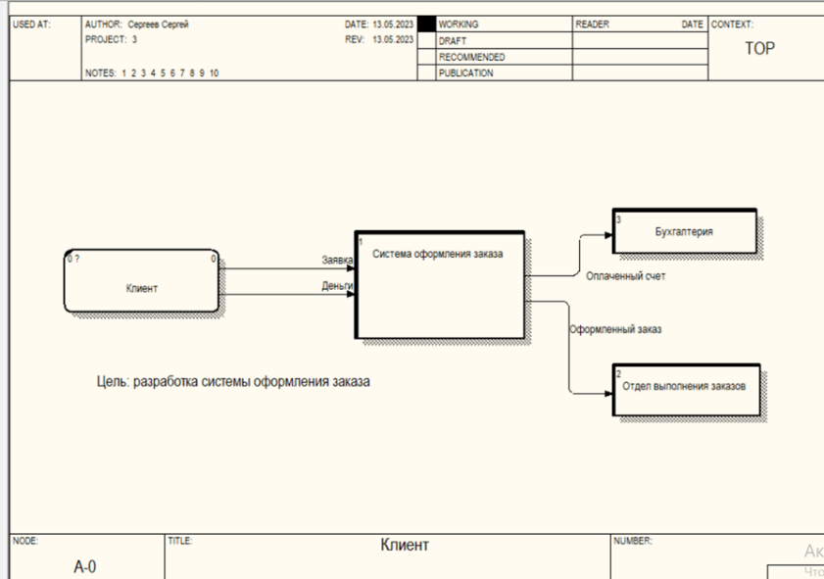

Рисунок 4 – Модель DFD

Изм.

Лист

№ докум.

Подпись

Дата

Лист

10

*КП-ГБПОУЛГК-ПМ.05-33-21-2024*

*4*

# **2. Разработка и анализ технического задания**

## **2.1 Анализ требований заказчика**

Предметная область: служба телевизионной компании «Реклама в телеэфире»

В результате анализа данного процесса были утверждены следующие требования к информационной системе:

* Интерфейс должен быть современным, простым и понятным;
* Элементы интерфейса должны иметь подсказки в случаях, когда элемент может ввести в заблуждение или пользователь может не догадываться о возможностях какого-либо элемента;
* Должно обеспечиваться удобство работы с системой на любом устройстве и при любом разрешении экрана;
* Данные, используемые программой, должны храниться в базе данных и быть защищены;
* Должна обеспечиваться целостность данных в любых ситуациях;
* При создании заказа должен скачиваться чек о заказе.

В результате согласования проекта с заказчиком была начата реализация данного проекта.

**2.2 Разработка технического задания**

### **2.2.1 Наименование и область применения**

Полное наименование: Информационная система «Реклама в телеэфире»

Область применения: телевизионные компании .

### **2.2.2 Основание для выполнения разработки**

Основанием на выполнение разработки является задание на курсовое проектирование от 7 марта 2024 г.

### **2.2.3 Цель и назначение разработки**

Цель: разработать информационную систему «Реклама в телеэфире» для хранение информации, просмотра списка клиентов, заказов, сотрудников, снижение времени между заказчиками.

Информационная система «Реклама в телеэфире» предназначена для:

* Хранения информации о клиентах, пользователей, заказах
* Обработки информации и формирования отчетности;
* Формирование заказа
* Редактирование данных

В результате создания информационной системы должны быть улучшены значения следующих показателей:

* Время сбора и первичной обработки исходной информации;
* Время, затрачиваемое на информационно-аналитическую деятельность;
* Время, затраченное на формирование заказа

**2.2.4 Функциональные требования**

Изм.

Лист

№ докум.

Подпись

Дата

Лист

11

*КП-ГБПОУЛГК-ПМ.05-33-21-2024*

Информационная система «Реклама в телеэфире» по продаже рекламных роликов должна позволять клиентам просматривать список передач и их стоимость, оформить заказ на рекламу.

Администратор, помимо возможности редактирования данных, имеет возможность управлять всеми пользователями, регистрировать новых пользователей, создавать резервные копии, удалять данные из таблиц и их редактирование.

Информационная система «Реклама в телеэфире» по продаже рекламных роликов на телевидении должен быть централизованный, т.е. все файлы и данные должны располагаться на одном сервере и в одной базе данных.

Также должна поддерживаться возможность создания резервных копий данных и возможность их восстановления.

### **2.2.5 Требования к конфигурации**

Для эксплуатации информационной системы «Реклама в телеэфире» определены следующие роли:

* Администратор;
* Пользователь;

Рекомендуемая численность для эксплуатации информационной системы «Реклама в телеэфире»:

* Администратор – минимум 1 штатная единица;
* Пользователь – неограниченное число;

К квалификации персонала, эксплуатирующую информационной системы «Реклама в телеэфире» по продаже рекламных роликов на телевидении предъявляются следующие требования:

Пользователь - умение пользоваться компьютером;

Администратор - знание предметной области и наличие навыков работы с аналитическими приложениями, умение работать с базой данных и понимание принципов работы приложений.

**2.2.6 Требования к аппаратному и программному обеспечению**

Разрабатываемая информационная система должна функционировать на базе сервера с операционной системой семейства UNIX, Windows.

Минимальные системные требования для компьютера сервера:

* Процессор с архитектурой x86-64 Intel Core i5-8400 или мощнее;
* Оперативная память 2048 Мб и выше;
* Жесткий диск 40Гб и выше;
* Наличие круглосуточного доступа в интернет.

Система должна функционировать на уже имеющихся аппаратном и программном обеспечении.

На компьютере-сервере должен быть установлен:

* OSP Panel.

Со стороны пользователей, для работы с информационной системой, необходимо наличие устройства с поддержкой выхода в сеть Интернет.

В системе предлагается выделить следующие функциональные подсистемы:

* Подсистема хранения данных, которая предназначена для хранения данных в структурах, нацеленных на принятие решений;
* Подсистема учёта заказов, которая предназначена для хранения данных о заказах.

Система должна поддерживать следующие режимы функционирования:

* Основной режим, в котором подсистемы выполняют все свои основные функции;
* Профилактический режим, в котором одна или все подсистемы не выполняют своих функций.

В основном режиме функционирования система обеспечивает:

Изм.

Лист

№ докум.

Подпись

Дата

Лист

12

*КП-ГБПОУЛГК-ПМ.05-33-21-2024*

*4*

* Работу пользователей в режиме – 24 часов в день, 7 дней в неделю (24X7);
* Выполнение своих функций – добавление, редактирование и удаление данных;
* Хранение данных, предоставление отчетности.

В профилактическом режиме система обеспечивает возможность проведения следующих работ:

* Техническое обслуживание;
* Модернизацию аппаратно-программного комплекса;
* Устранение аварийных ситуаций.

Общее время проведения профилактических работ не должно превышать 5% от общего времени работы системы в основном режиме.

Для обеспечения высокой надежности функционирования системы, так и её отдельных компонентов должно обеспечиваться выполнение требований по диагностированию ее состояния.

Для всех технических компонентов необходимо обеспечить регулярный и постоянный контроль состояния и техническое обслуживание.

Аварийный режим функционирования системы характеризуется отказом одного или нескольких компонент программного и (или) технического обеспечения.

В случае перехода системы в предаварийный режим необходимо:

* Завершить работу всех приложений, с сохранением данных;
* Выключить рабочие станции операторов;
* Выключить все периферийные устройства;
* Выполнить резервное копирование БД.

После этого необходимо выполнить комплекс мероприятий по устранению причины перехода системы в аварийный режим.

Изм.

Лист

№ докум.

Подпись

Дата

Лист

13

*КП-ГБПОУЛГК-ПМ.05-33-21-2024*

*4*

### **2.2.7 Требования к защите информации**

Информация должна быть конфиденциальной, доступ к данным должны иметь только авторизованные пользователи с соответствующими правами доступа.

### **2.2.8 Требования к надежности**

Требуется в случае перебоев с электрической сетью установить «Обеспечение бесперебойного питания», а также разрабатываемая информационная система требует наличия функции резервного копирования базы данных и восстановления резервной копии после сбоев и аварийных ситуаций.

### **2.2.9 Требования к программному интерфейсу**

ПК должен иметь совместимость с любым браузером последней версии и иметь соединение с интернетом.

### **2.2.10 Требования к интерфейсу пользователя**

Вывод информации предоставлен на формах сайта. Ввод данных обеспечивается с помощью кнопок добавить и сохранить на форме. Для выбора передачи есть список всех доступных передач . Для оформления заказа на рекламный ролик для пользователей есть кнопки Регистрация и Вход в аккаунт.

## **2.3 Анализ технического задания**

Техническое задание выполнить не сложно, наиболее сложными задачами являются:

Изм.

Лист

№ докум.

Подпись

Дата

Лист

14

*КП-ГБПОУЛГК-ПМ.05-33-21-2024*

*4*

* Разработка функции редактирования, т.к. эта функция на первый взгляд и проста, похожа на добавление, но также необходимо в форму выводить данные конкретной записи, которую выбрали для редактирования.
* Создать красивый вывод записей из таблиц, и расположить все кнопки и прочие способы взаимодействия с пользователями максимально удобно и в стиле сайта.

Для выполнения поставленных в ТЗ требований понадобиться следующие ПО:

* Любой браузер последней версии;
* OSPanel c PhpMyAdmin;
* Visual Studio Code или другие ПО для удобного кодирования системы.

Все поставленные ТЗ требования достижимы и могут быть выполнены в короткие сроки.

Содержательная постановка задач проектирования системы:

Данная ИС может быть использована в любой телевизионной компании для удобного управления некоторой информацией в этой сфере деятельности. ИС поможет автоматизировать заполнение и редактирование заказов, создание штата пользователей и сотрудников, передачи и их стоимость. К тому же данная ИС может быть легко модернизирована в дальнейшем, могут быть добавлены новые функции или изменён стиль оформления системы и прочее.

Одним из главных и самых популярных аналогов является официальный сайт рекламы в тедеэфире (https://www.tvreclama.ru/), сайт выполнен профессионалами с применением различной палитры цветов. На сайте имеется огромное количество картинок для подчёркивания того, что данный сайт является наглядным примером рекламы. Сайт содержит много последних новостей и событий в мире. Навигация по сайту выполнена красиво.

Диаграмма прецедентов моделирует функциональную структуру предметной области посредством вариантов использования и отношений между ними. Диаграмма бизнес-прецедентов представлена на рисунке 5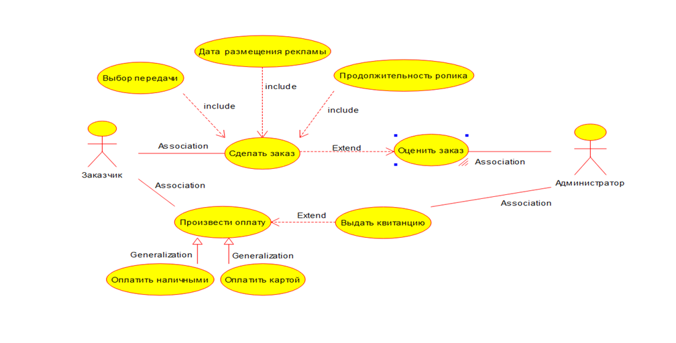

Изм.

Лист

№ докум.

Подпись

Дата

Лист

15

*КП-ГБПОУЛГК-ПМ.05-33-21-2024*

*4*

Рисунок 5 - Use-case diagram

В роли актеров на данной диаграмме выступают: заказчик и администратор. С актером «Заказчик» связаны свои варианты использования: **сделать заказ**, включающий в себя выбор передачи, дата размещения рекламы и продолжительность ролика; и **произвести оплату**, которая может происходить наличным или безналичным способом. Актер «Администратор» использует прецеденты: оценка заказа и выдать квитанцию.

Краткое описание вариантов использования заказчика:

1. Сделать заказ: оказание услуги, которое включает в себя требования к рекламному ролику: передача, дата размещения, продолжительность ролика.
2. Оплата заказа: выдача денег рекламной компании за оказанную услугу безналичным или наличным способом.

Заказчик делает заказ, в который указывает требования: выбор передачи, дата размещения, продолжительность ролика. Готовый заказ проверяет администратор и выдает квитанцию для оплаты оказанной услуги. Заказчик может выбрать каким способом он оплатит свой заказ: безналичным или наличным. После чего рекламный ролик публикуется в соответствии с указанной датой.

ИС предполагается проектироваться с помощью объектно-ориентированной методологией, для функционирования системы необходим сервер БД, языки программирования: html, php, для более удобной вёрстки сайта и создания красивых объектов и уведомлений используется bootstrap.

## **2.4 Технико-экономические обоснования**

Данные требования можно выполнить и по-другому, к примеру создать не сайт, а обычную программу на C#, Python или других языках программирования, не использовать bootstrap или другие вспомогательные средства, но лучше и проще всего будет сделать сайт с использование дополнительных средств, которые помогут сделать сайт более красивым и более удобным. К тому же данные средства являются бесплатными и их можно легко найти на просторах Интернета.

Изм.

Лист

№ докум.

Подпись

Дата

Лист

16

*КП-ГБПОУЛГК-ПМ.05-33-21-2024*

*4*

# **3. Разработка программного обеспечения объекта профессиональной деятельности**

## **3.1 Защита информации**

Все данные должны храниться в одной базе данных, информация должна быть конфиденциальной, доступ к данным должны иметь только авторизованные пользователи с соответствующими правами доступа.

## **3.2 Программная реализация**

Данный PHP скрипт обрабатывает форму заказа рекламы в телеэфире. При отправке POST запроса происходит соединение с базой данных, извлечение данных из формы, вычисление общей стоимости заказа, вставка данных в базу, создание документа в формате DOCX с информацией о заказе, настройка заголовков для скачивания файла, вывод файла пользователю и удаление временного файла. Если запрос не является POST, отображается HTML форма для ввода данных заказа.

Примеры наиболее оригинальной части кода:

<?php

Изм.

Лист

№ докум.

Подпись

Дата

Лист

17

*КП-ГБПОУЛГК-ПМ.05-33-21-2024*

*4*

session_start();

if ($_SERVER['REQUEST_METHOD'] === 'POST') {

    // Подключение к базе данных

    $db = new PDO('mysql:host=localhost;dbname=multi_role', 'user', 'password');

    // Получение данных из формы

    $broadcast_name = $_POST['broadcast_name'];

    $broadcast_cost = $_POST['broadcast_cost'];

    $duration = $_POST['duration'];

    $frequency = $_POST['frequency'];

    $total_cost = $broadcast_cost * $duration * $frequency;

    // Вставка нового заказа в базу данных

    $stmt = $db->prepare("INSERT INTO orders (broadcast_name, broadcast_cost, duration, frequency, total_cost, created_at)

                          VALUES (:broadcast_name, :broadcast_cost, :duration, :frequency, :total_cost, NOW())");

    $stmt->bindParam(':broadcast_name', $broadcast_name);

    $stmt->bindParam(':broadcast_cost', $broadcast_cost);

    $stmt->bindParam(':duration', $duration);

    $stmt->bindParam(':frequency', $frequency);

    $stmt->bindParam(':total_cost', $total_cost);

    $stmt->execute();

    // Сохранение данных в документ

    require_once 'vendor/autoload.php';

    $outputFile = 'review.docx';

    $document = new PhpOffice\PhpWord\PhpWord();

    $section = $document->addSection();

$section->addText('Чек о покупке', array('bold' => true, 'size' => 16));

    $section->addText('Название передачи: '. $broadcast_name);

    $section->addText('Цена: '. $broadcast_cost);

    $section->addText('Длительность рекламного ролика: '. $duration);

    $section->addText('Частота показа рекламы:'. $frequency);

    $section->addText('Общая стоимость:'. $total_cost);

    $section->addText('Спасибо за заказ! Обращайтесь к нам еще!');

    $document->save($outputFile);

    // Устанавливаем заголовки для скачивания файла

    header("Content-Type: application/octet-stream");

    header("Accept-Ranges: bytes");

    header("Content-Disposition: attachment; filename=".$outputFile);

    readfile($outputFile);

    unlink($outputFile); // Удаляем временный файл документа

    exit; // Завершаем выполнение скрипта

} elseif ($_SERVER['REQUEST_METHOD'] !== 'POST') {

    // HTML код формы для ввода данных остаётся без изменений

    ?>

    <!DOCTYPE html>

    <html lang="en">

    <head>

        <meta charset="UTF-8">

        <meta name="viewport" content="width=device-width, initial-scale=1.0">

        <title>Добавить заказ</title>

        <link rel="stylesheet" href="../css/bootstrap.min.css">

    <link rel="stylesheet" href="../style.css">

    <link rel="stylesheet" href="../font-awesome-4.7.0/css/font-awesome.css">

    <link type="image/x-icon" rel="shortcut icon" href="../images/favicon.ico">

    </head>

    <body>

    <style>

        form {

            max-width: 400px;

            margin: 0 auto;

            padding: 20px;

            background-color: #fff;

            border: 1px solid #ccc;

            border-radius: 5px;

        }

    </style>

    <header class="bg-dark text-white py-3">

        <div class="container">

            <div class="row align-items-center">

                <div class="col-lg-6 ">

Изм.

Лист

№ докум.

Подпись

Дата

Лист

18

*КП-ГБПОУЛГК-ПМ.05-33-21-2024*

*4*

                    <h1 class="display-4">Реклама в Телеэфире</h1>

                    <p class="lead">Привлекайте внимание своей аудитории</p>

Изм.

Лист

№ докум.

Подпись

Дата

Лист

19

*КП-ГБПОУЛГК-ПМ.05-33-21-2024*

*4*

                </div>

                <div class="col-lg-6 text-end">

                    <a href="index.html" class="btn btn-light">Главная</a>

                    <a href="about.php" class="btn btn-light">О нас</a>

                    <a href="kanal.php" class="btn btn-light">Каналы</a>

                    <a href="calculator.php" class="btn btn-light">Узнать стоимость</a>

                    <a href="contact.php" class="btn btn-light">Контакты</a>

                    <a href="user.php" class="btn btn-outline-success">Личный кабинет</a>

                    <a href="add_users_orders.php" class="btn btn-secondary">Сделать заказ</a>

                </div>

            </div>

        </div>

    </header>

    <center><h1>Добавить заказ</h1></center>

    <form method="post" class="mt-3">

        <label for="broadcast_name">Название передачи:</label>

        <input type="text" id="broadcast_name" name="broadcast_name" class="form-control" placeholder="Введите название передачи" required>

        <label for="broadcast_cost">Стоимость передачи (в рублях):</label>

        <input type="text" id="broadcast_cost" name="broadcast_cost" class="form-control" placeholder="Введите стоимость передачи" required>

        <label for="duration">Продолжительность (в минутах):</label>

        <input type="text" id="duration" name="duration" class="form-control" placeholder="Введите продолжительность рекламного ролика" required>

        <label for="frequency">Частота показа:</label>

        <input type="text" id="frequency" name="frequency" class="form-control" placeholder="Введите частоту показа" required>

        <label for="total_cost">Общая стоимость:</label>

        <input type="text" id="total_cost" name="total_cost" class="form-control" value="" disabled>

        <button type="submit" class="btn btn-primary mt-3">Добавить заказ</button>

    </form>

    <br>

    <!--подвал-->

 <section class="foot-info-section">

        <div class="container">

            <div class="row text-center">

                <div class="col-md-4">

                    <h2><ya-tr-span data-index="13-0" data-translated="true" data-source-lang="en" data-target-lang="ru"

                            data-value="LOCATION" data-translation="Расположение" data-ch="0" data-type="trSpan"

                            style="visibility: initial !important;">Расположение</ya-tr-span></h2>

                    <div class="lead">

                        <small><ya-tr-span data-index="14-0" data-translated="true" data-source-lang="en"

                                data-target-lang="ru" data-value="3481 Melrose Place"

                                data-translation="3481 Мелроуз Плейс" data-ch="0" data-type="trSpan"

                                style="visibility: initial !important;">607870 ГАГИНО</ya-tr-span><br><ya-tr-span

                                data-index="14-0" data-translated="true" data-source-lang="en" data-target-lang="ru"

                                data-value="Beverly Hills, CA 90210" data-translation="Беверли-Хиллз, Калифорния 90210"

                                data-ch="0" data-type="trSpan" style="visibility: initial !important;">ул. Школьная,

                                дом 3, кв. 2</ya-tr-span></small>

                    </div>

                </div>

                <div class="col-md-4">

                    <h2><ya-tr-span data-index="15-0" data-translated="true" data-source-lang="en" data-target-lang="ru"

                            data-value="AROUND THE WEB" data-translation="ПО ВСЕМУ ИНТЕРНЕТУ" data-ch="0"

                            data-type="trSpan" style="visibility: initial !important;">ПО ВСЕЙ СТРАНЕ</ya-tr-span>

                    </h2>

                    <div class="social">

Изм.

Лист

№ докум.

Подпись

Дата

Лист

20

*КП-ГБПОУЛГК-ПМ.05-33-21-2024*

*4*

                        <ul>

                            <li><a class="btn btn-outline-light" role="button" href="https://bigenc.ru/c/facebook-1fbe7f" title="Facebook" target="_blank" rel="nofollow"><span><i class="fa fa-facebook-square"></i></span></a></li>

                            <li><a class="btn btn-outline-light" role="button" href="https://sites.google.com/" title="Google Plus" target="_blank" rel="nofollow"><span><i class="fa fa-google-plus-square"></i></span></a></li>

                            <li><a class="btn btn-outline-light" role="button" href="https://web.archive.org/web/20230525151911/https://twitter.com/login" title="Twitter" target="_blank" rel="nofollow"><span><i class="fa fa-twitter-square"></i></span></a></li>

                            <li><a class="btn btn-outline-light" role="button" href="https://www.youtube.com/" title="Youtube" target="_blank" rel="nofollow"><span><i class="fa fa-youtube"></i></span></a></li>

                            <li><a class="btn btn-outline-light" role="button" href="https://vk.com/sssergey_18" title="VK" target="_blank" rel="nofollow"><span><i class="fa fa-vk"></i></span></a></li>

                        </ul>

                    </div>

                </div>

                <div class="col-md-4">

                    <h2><ya-tr-span data-type="trSpan" style="visibility: initial !important;">Рады

                            сотрудничать</ya-tr-span></h2>

                    <div class="lead">

                        <small><ya-tr-span style="visibility: initial !important;">Это

                                выгодная тема по привлечению новой аудитории и раскрутки своей компании -

                               </ya-tr-span><a href="index.html"><ya-tr-span

                                style="visibility: initial !important;">будь с нами</ya-tr-span></a><ya-tr-span

                                style="visibility: initial !important;">.</ya-tr-span></small>

                    </div>

                </div>

            </div>

        </div>

    </section>

    </body>

    </html>

<?php } ?>

**Class Diagram**

Изм.

Лист

№ докум.

Подпись

Дата

Лист

21

*КП-ГБПОУЛГК-ПМ.05-33-21-2024*

*4*

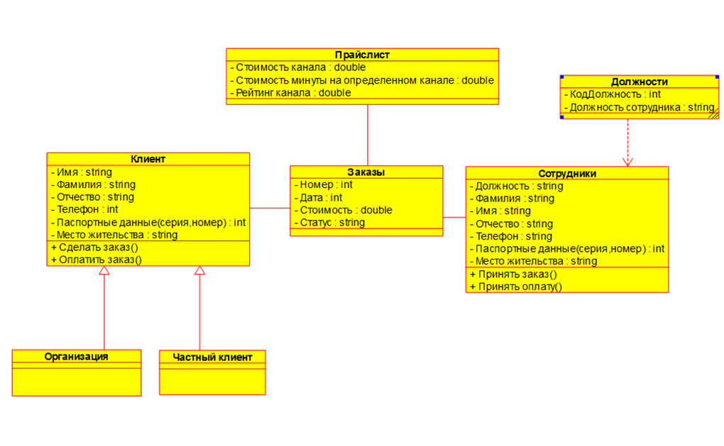

Рисунок 6 - Class Diagram;

На данной диаграмме представлены следующие классы: прайс-лист, заказы, сотрудники, должности, клиент, который может быть организацией или частным лицом.

Изм.

Лист

№ докум.

Подпись

Дата

Лист

22

*КП-ГБПОУЛГК-ПМ.05-33-21-2024*

*4*

Класс «Прайс-лист». Атрибуты: стоимость канала, стоимость минуты на определенном канале, рейтинг канала.

Класс «Должности». Атрибуты: КодДолжность, должность сотрудника.

Класс «Сотрудники». Атрибуты: должность, фамилия, имя, отчество, телефон, паспортные данные(серия, номер), место жительства.

Класс «Заказы». Атрибуты: номер, дата, стоимость, статус.

Класс «Клиент». Атрибуты: фамилия, имя, отчество, телефон, паспортные данные(серия, номер), место жительства.

Диаграмма отображает следующие ассоциации: Клиент может быть организацией или частным лицом. Он делает заказ, полагаясь на прайс-лист. Когда заказ готов, его видят сотрудники и приступают к его выполнению.

**Activity diagram**

Activity diagram (диаграмма деятельности) предназначена для моделирования последовательности выполнения действий (операций) бизнес-процесса. Представлена на рисунке 7.

Диаграммы деятельности, называемые также диаграммами активности или диаграммами видов деятельности, были введены в язык UML сравнительно недавно. Диаграмма деятельности – это, по существу, блок-схема, которая показывает, как поток управления переходит от одной деятельности к другой, при этом внимание фиксируется на результате деятельности.

Как только компания получает заказ, она приступает к его выполнению. Для начала проверяет требования к заказу: продолжительность ролика, канал, дата размещения, если все требования соблюдены, то заказчик оплачивает услугу, иначе меняется условия заказа.

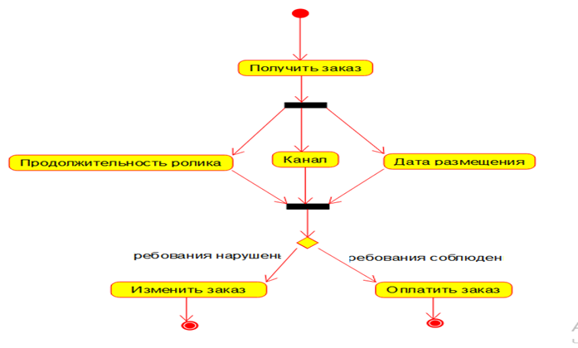

Изм.

Лист

№ докум.

Подпись

Дата

Лист

23

*КП-ГБПОУЛГК-ПМ.05-33-21-2024*

*4*

Рисунок 7 - Activity Diagram

**State machine diagram**

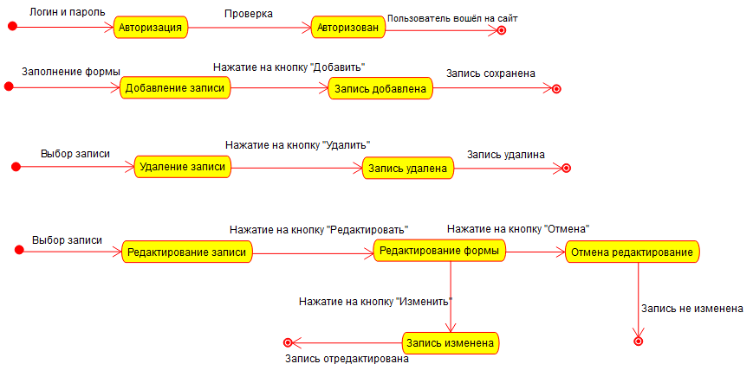

Рисунок 8 - State Machine Diagram

## **3.3 Разработка интерфейса пользователя**

Интерфейс должен быть легок в понимании, не содержать в себе пестрых цветов, все элементы интерфейса должны сочетаться друг с другом.

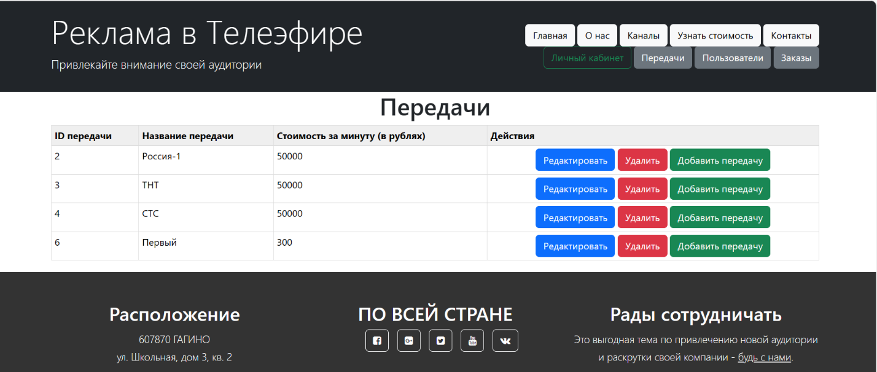

Рисунок 9 - Демонстрация интерфейса;

По запуску системы пользователю откроется главное окно сайта. Если, после просмотра всех страниц, он захочет сделать заказ, то ему надо зарегистрироваться или авторизоваться на сайте. В окне авторизации пользователю будет предложно ввести свой логин и пароль для доступа к системе. Если пользователь не зарегистрирован в системе, ему необходимо нажать на ссылку «создайте аккаунт», чтобы он ввел необходимые данные для занесения в базу данных системы.

Изм.

Лист

№ докум.

Подпись

Дата

Лист

24

*КП-ГБПОУЛГК-ПМ.05-33-21-2024*

*4*

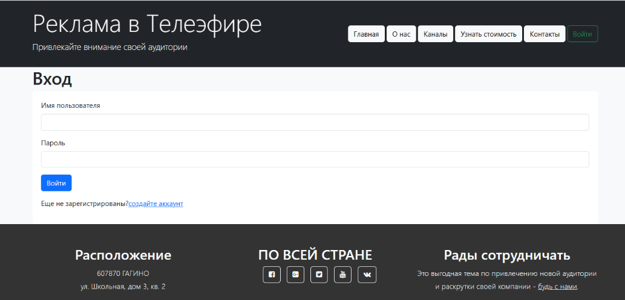

Рисунок 10 – Окно авторизации;

После успешной авторизации пользователь получит доступ к функциям и возможностям системы в соответствие с его ролью.

У пользователя с любым уровнем доступа в шапке сайта расположена навигация по сайту, по нажатию на кнопки в этом же окне будут открыты выбранные страницы. У авторизированных пользователей есть личный кабинет, где расположена кнопка «Выход», которая производит выход пользователя из системы и пересылает на окно Авторизации.

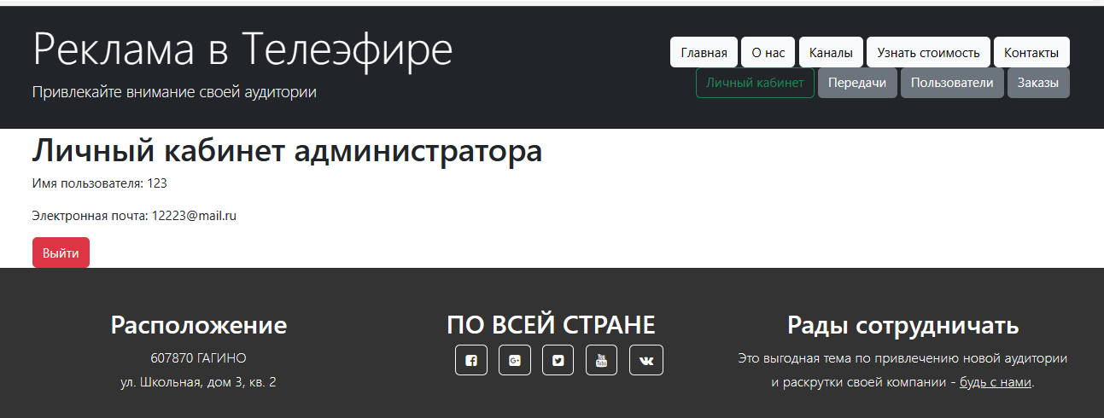

Рисунок 11 – Личный кабинет авторизированного пользователя системы;

Уровень доступа: администратор.

Изм.

Лист

№ докум.

Подпись

Дата

Лист

Администратор может просматривать всю информацию системы, добавлять, редактировать и удалять информацию из любой таблицы. В шапке пользователя с таким уровнем доступа есть все таблицы.

Страница: Передачи.

Содержит таблицу с информацией о передачах: Название передачи, Стоимость за минуту, а также дейсвтия: редактировать, добавить и удалить запись.

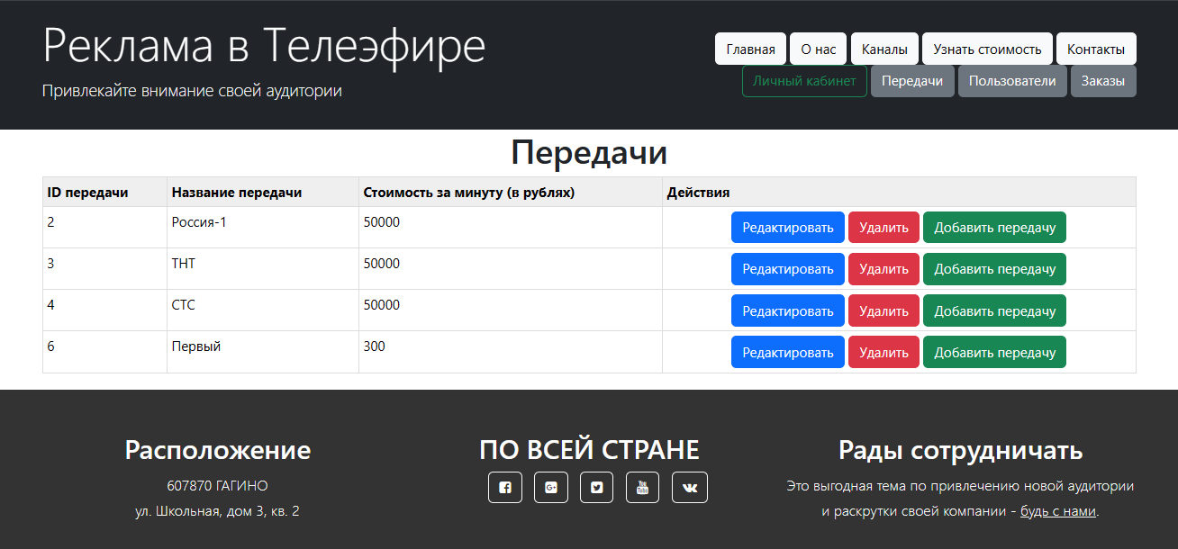

Рисунок 12 - Таблица Передачи;

Страница добавления новой передачи:

Изм.

Лист

№ докум.

Подпись

Дата

Лист

25

*КП-ГБПОУЛГК-ПМ.05-33-21-2024*

*4*

Для добавления новой передачи необходимо заполнить поля данными.

Изм.

Лист

№ докум.

Подпись

Дата

Лист

26

*КП-ГБПОУЛГК-ПМ.05-33-21-2024*

*4*

1 поле – Название передачи.

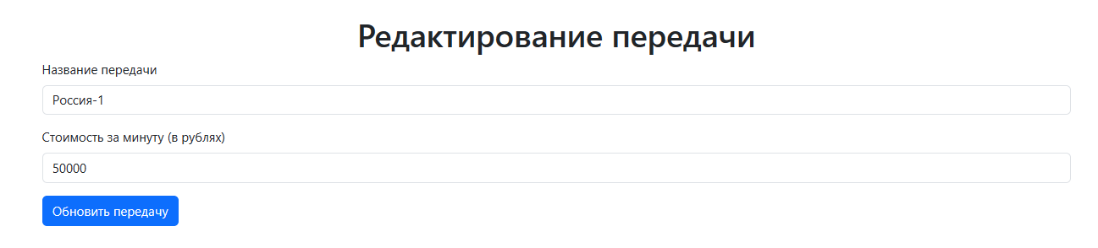2 поле – Стоимость передачи.

Рисунок 13 - Страница добавления новой передачи;



По заполнению всех полей нужно нажать кнопку «Добавить», что добавит запись в таблицу

Рисунок 14 - Кнопка Добавить;

Для редактирование передачи необходимо заполнить поля данными

1 поле – Название передачи.

2 поле – Стоимость передачи.

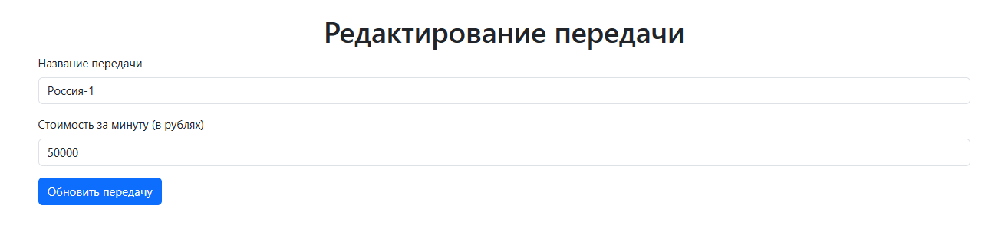

Рисунок 15 - Страница редактирование передачи;

По заполнению всех полей нужно нажать кнопку «обновить передачу», чтобы внести изменения в базу данных

Рисунок 16 -Кнопка обновить передачу;

Для удаления записей в таблице необходимо нажать на кнопку удалить



Рисунок 17 -Кнопка удалить;

Аналогично и с остальными таблицами

Изм.

Лист

№ докум.

Подпись

Дата

Лист

27

*КП-ГБПОУЛГК-ПМ.05-33-07-2023*

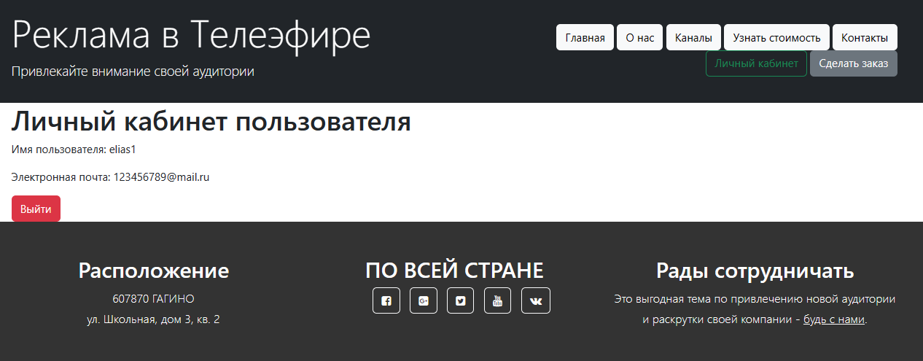Уровень доступа: пользователь.

Изм.

Лист

№ докум.

Подпись

Дата

Лист

Рисунок 18 – Личный кабинет пользователя;

Изм.

Лист

№ докум.

Подпись

Дата

Лист

27

*КП-ГБПОУЛГК-ПМ.05-33-21-2024*

*4*

Для создания заказа необходимо нажать на кнопку «создать заказ», после чего пользователь переместится на страницу добавления заказа

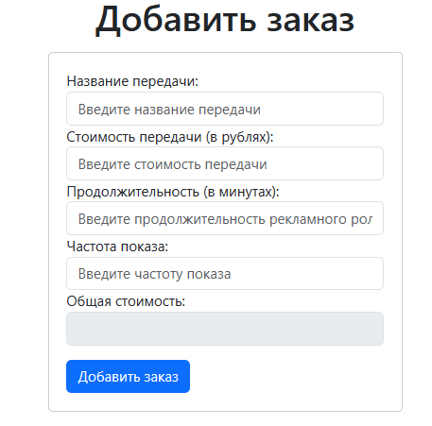

Рисунок 19: Форма создания заказа;

Для создания заказа необходимо заполнить поля данными.

*Изм.*

*Лист*

*№ докум.*

*Подпись*

*Дата*

*Лист*

28

*КП-ГБПОУЛГК-ПМ.05-33-21-2024*

*4*

1 поле – Название передачи.

2 поле – Стоимость передачи.

3 поле – Продолжительность рекламного ролика.

4 поле – Частота показа.

5 поле – Общая стоимость (высчитывается автоматически).

После нажатия кнопки «Добавить заказ», заказ вносится в базу данных и формируется отчет о создании заказа в вордовском документе



Рисунок 20: Отчет;

## **3.4 Ввод в эксплуатацию готовой системы**

Зарегистрировал аккаунт на сайте бесплатных хостингов – Beget:



Рисунок 21 - Профиль beget

Закинул файлы сайта в файловый менеджер Beget. Создал БД сервера и перенёс туда данные из локального phpMyAdmin. После чего по указанному сервера работает наш сайт.

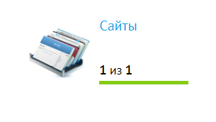

Рисунок 22 – сайт на beget

# **4. Тестирование и отладка программного средства**

## **4.1 Проведение кросс браузерного тестирования**

Ширина главной страницы: 540px;

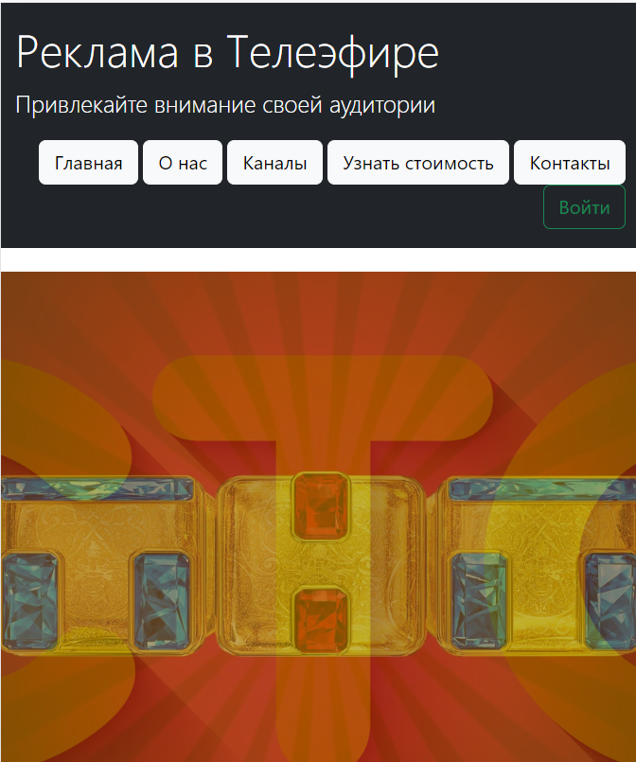

Рисунок 23 - Сайт при ширине клиента - 540px;

Ширина клиента: 960px;

Изм.

Лист

№ докум.

Подпись

Дата

Лист

29

*КП-ГБПОУЛГК-ПМ.05-33-21-2024*

*4*

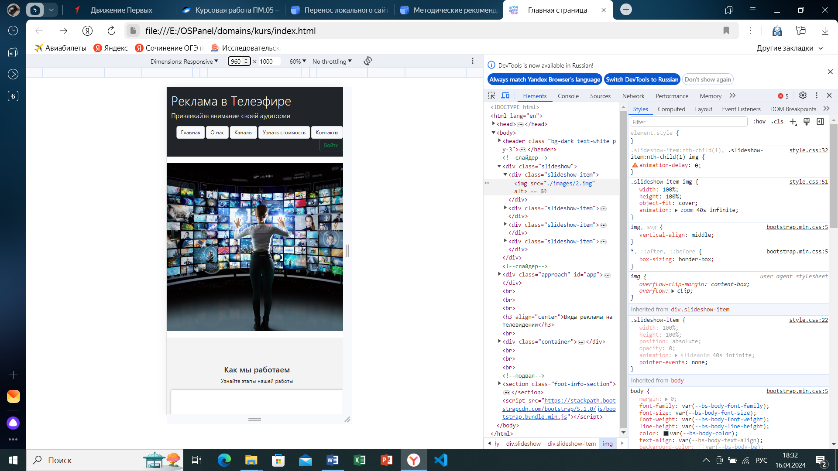

Рисунок 24 - Сайт при ширине клиента – 960px;

Ширина клиента: 1320px;

Изм.

Лист

№ докум.

Подпись

Дата

Лист

30

*КП-ГБПОУЛГК-ПМ.05-33-21-2024*

*4*

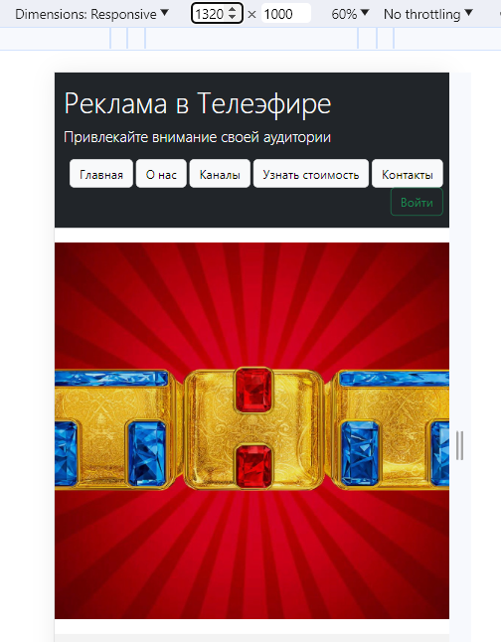

Рисунок 25 - Сайт при ширине клиента – 1320px;

Все цвета на сайте гармонируют между собой, нет сильной ярких, пёстрых, каждый цвет хорошо виден, подчёркивает элемент интерфейса и его функцию.

Все изображения сайта имеют свой необходимый размер и сочетаются с общим видом интерфейса.

Шрифты сайта выбраны самыми обыденными, они не выделяются и легко читаются.

## **4.2 Юзабилити-тестирование методом эвристической оценки**

1. *Видимость состояния системы*. Сайт функционирует нормально, быстро, сообщения о ошибках помогают решить проблему.
2. *Соответствие между системой и аудиторией*. Сайт полностью на русском языке, выполнен в строгом стиле, без ненужных элементов. Система рассчитана на работников телевизионной компании любого возраста и любого пола.
3. *Свобода действия пользователя*. Действия пользователя никак не могут вывести систему из строя, интерфейс понятен любому человеку и не даст совершить никаких критических действий. Незначительные ошибки в использовании системы сразу сообщаются пользователю.
4. *Последовательность и стандарты*. Весь интерфейс сайта выполнен с использование обозначений сферы «Реклама в телеэфире», любой сотрудник может понять, где, что находиться и какие функции выполняет.
5. *Предотвращение ошибок*. Во всех блоках интерфейса, где возможно совершить ошибки, предусмотрен вывод сообщений о конкретно сделанной ошибке и рекомендации по её устранению.

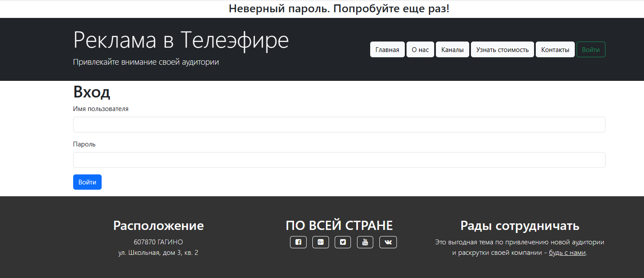

Рисунок 26 - Вывод об ошибке;

1. *Понимание лучше запоминания.* Все функции сайта находятся у пользователя перед глазами и интуитивно понятны, заполнение некоторых полей формы возможно произвести простым выбор уже введенных ранее данных в другую таблицу базы данных.
2. *Гибкость и эффективность использования*. Все функции системы являются не сложными и понятны даже новичкам, но позволяют повысить скорость и эффективность работы.
3. *Эстетичный и минималистичный дизайн*. Дизайн выполнен отлично, элементов интерфейса достаточно и не более для полного функционирования сайта.
4. *Определение, диагностирование и исправление ошибок*. Во всех блоках интерфейса, где возможно совершить ошибки, предусмотрен вывод сообщений о конкретно сделанной ошибке и рекомендации по её устранению.

Изм.

Лист

№ докум.

Подпись

Дата

Лист

31

*КП-ГБПОУЛГК-ПМ.05-33-21-2024*

*4*

1. *Справка и документация*. Все справки и документации представлены в электронном виде и ориентированы на потребности пользователя, содержат конкретные шаги для выполнения конкретных действий и имеет малый объем.

# **5. Разработка эксплуатационной документации**

Изм.

Лист

№ докум.

Подпись

Дата

Лист

32

*КП-ГБПОУЛГК-ПМ.05-33-21-2024*

*4*

Изм.

Лист

№ докум.

Подпись

Дата

Лист

33

*КП-ГБПОУЛГК-ПМ.05-33-21-2024*

*4*

## **5.1 Руководство администратора**

***5.1.1 Введение***

***5.1.1.1 Область применения.***

Область применения информационной системы является телевизионные компании. Система предоставляет пользователю следующие возможности:

* Ведение учета передач, пользователей, заказов и отчетов по ним.
* Хранение, добавление, редактирование и удаление данных.

Пользователи данной системы должны обладать базовыми навыками работы с компьютером.

***5.1.2 Назначение и условие применения***

Информационная система «Реклама в телеэфире» предназначена для автоматизации ведения учёта пользователей системы, передач, оформление отчета по добавленному заказу и обработка данных. Также данная информационная система позволяет добавлять, редактировать и удалять данные в базе данных.

***5.1.3. Подготовка к работе***

Для запуска системы необходимо запустить браузер, зайти на сайт и выполнить авторизацию по логину и паролю. Затем выбрать необходимую таблицу из меню и дальше выполнять функции, которые предусмотрены данной таблицей.

***5.1*.*4. Описание операций***

Система делиться на 3 таблицы:

* Передачи – хранятся данные о передачах телевизионной компании. В этой таблице указывается Код передачи, Название, Стоимость в минуту.
* Пользователи – хранятся данные о пользователях системы. В этой таблице указывается Код пользователя, Email, Логин, Пароль, Роль
* Заказы – хранятся данные о заказах компании. В этой таблице указывается Код заказа, Название передачи, Стоимость передачи, Продолжительность рекламного ролика, Частота показа, Общая стоимость, Дата.

Кнопка «Редактировать» (рис. 27) расположена во всех таблицах, в столбце «Действия», по нажатию на кнопку откроется форма редактирования записи с уже заполненными полями. Поля заполнены той информацией, запись которой была выбрана для редактирования. После изменения информации в полях, для сохранения изменения необходимо нажать на кнопку «Обновить» (рис. 28).

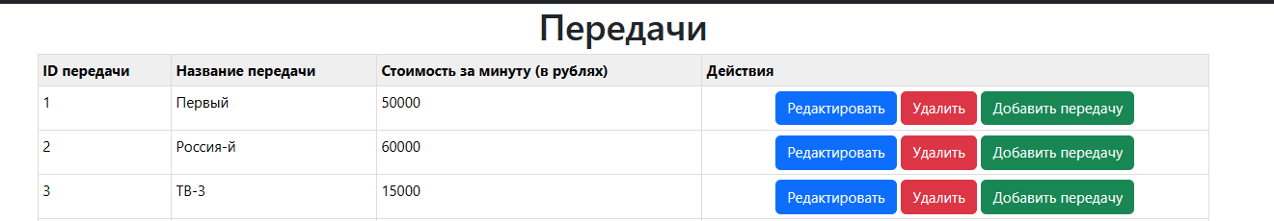

Рисунок 27 - Кнопка "Редактировать";

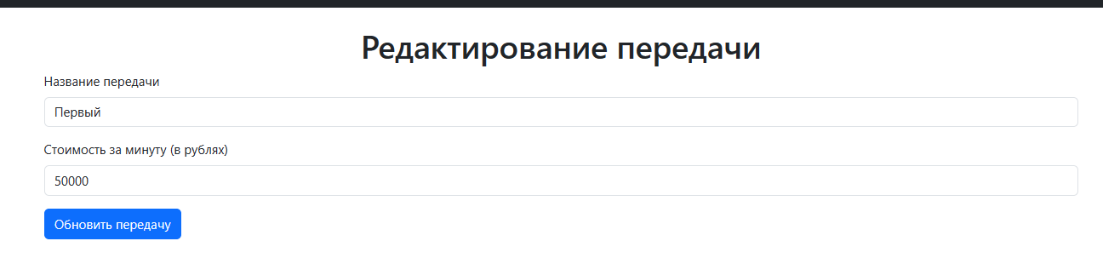

Рисунок 28 - Форма Редактирования записи;

Кнопка «Удалить» также расположена во всех таблицах и находится данная кнопка в столбце «Действия» (рис. 29), для удаления записи достаточно нажать на кнопку, после чего запись, на которой была нажата кнопка, будет удалена.

Изм.

Лист

№ докум.

Подпись

Дата

Лист

34

*КП-ГБПОУЛГК-ПМ.05-33-21-2024*

*4*



Рисунок 29 Кнопка "Удалить" и "Добавить" ;

Кнопка «Добавить» находиться во всех таблицах на формах добавления новой записи (рис. 29). Для добавления записи необходимо заполнить форму подходящими данными и нажать кнопку, после чего в таблице появиться новая запись. Поле «общая стоимость» в таблице «Заказы» заполняются данными автоматически, произведением нужных ячеек (рис. 30). Поля передачи заполняются выбором из уже существующих вариантов, но для добавления новых вариантов уже необходимо обратиться к Администратору.

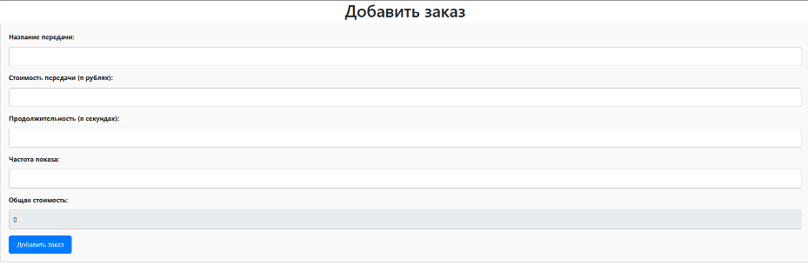

Рисунок 30 - Форма добавления нового заказа;

***5.1.5. Аварийные ситуации***

Изм.

Лист

№ докум.

Подпись

Дата

Лист

35

*КП-ГБПОУЛГК-ПМ.05-33-21-2024*

*4*

В случае возникновения ошибок при работе с информационной системой, откроется окно ошибок (рис. 31), в котором будет написано, что именно сделано не так, если данное сообщение вам не понятно, стоит обратиться к ресурсам Интернета.

Рисунок 31 - Пример ошибок;

***5.1.6. Рекомендации по освоению***

Сайт прост в использовании. Удобный и понятный интерфейс. Запуск системы осуществляется простым открытием сайта по ссылке и авторизацией по логину и паролю. Добавление, удаление или редактирование данных осуществляется простым и удобным способом, который не занимает много времени и интуитивно понятен в освоении.

## **5.2 Руководство пользователя**

***5.2.1 Введение***

***5.2.1.1 Область применения.***

Область применения информационной системы является телевизионные компании. Система предоставляет пользователю следующие возможности:

* Ведение учета передач, пользователей, заказов и отчетов по ним.
* Хранение, добавление, редактирование и удаление данных.

Пользователи данной системы должны обладать базовыми навыками работы с компьютером.

***5.2.2 Назначение и условие применения***

Информационная система «Реклама в телеэфире» предназначена для автоматизации ведения учёта пользователей системы, передач, оформление отчета по добавленному заказу и обработка данных. Также данная информационная система позволяет добавлять, редактировать и удалять данные в базе данных.

***5.2.3. Подготовка к работе***

Для запуска системы необходимо запустить браузер, зайти на сайт и выполнить авторизацию по логину и паролю. Затем выбрать необходимую таблицу из меню и дальше выполнять функции, которые предусмотрены данной таблицей.

***5.2*.*4. Описание операций***

Система делиться на 3 таблицы:

* Передачи – хранятся данные о передачах телевизионной компании. В этой таблице указывается Код передачи, Название, Стоимость в минуту.
* Пользователи – хранятся данные о пользователях системы. В этой таблице указывается Код пользователя, Email, Логин, Пароль, Роль
* Заказы – хранятся данные о заказах компании. В этой таблице указывается Код заказа, Название передачи, Стоимость передачи, Продолжительность рекламного ролика, Частота показа, Общая стоимость, Дата.

Кнопка «Сделать заказ» (рис. 32) расположена в верхнем правом углу сайта и доступна только авторизованным пользователям, по нажатию на кнопку откроется форма добавления заказа. После заполнения информации в полях, для сохранения изменения необходимо нажать на кнопку «Добавить заказ» (рис. 33). Автоматически сгенерируется отчет о сделанной покупке в текстовом файле

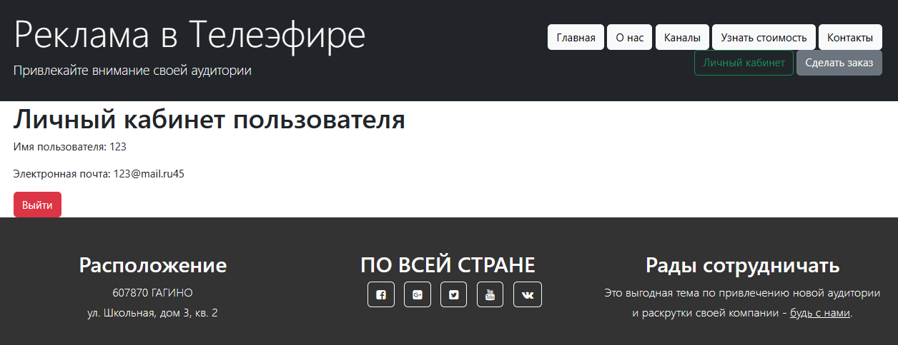

Рисунок 32 – кнопка «Сделать заказ»

Изм.

Лист

№ докум.

Подпись

Дата

Лист

36

*КП-ГБПОУЛГК-ПМ.05-33-21-2024*

*4*

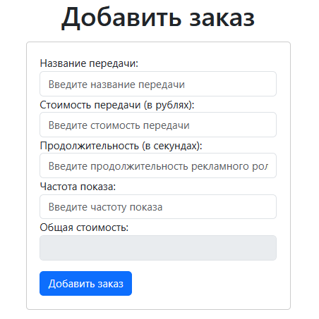

*Рисунок 33 – Кнопка «Добавить заказ»*

***5.2.5. Аварийные ситуации***

Изм.

Лист

№ докум.

Подпись

Дата

Лист

37

*КП-ГБПОУЛГК-ПМ.05-33-21-2024*

*4*

См. пункт 5.1.5 в Руководство администратора.

***5.2.6. Рекомендации по освоению***

См. пункт 5.1.6 в Руководство администратора.

# **Заключение**

Создание ИС представляет собой сложный процесс проектирования. Целью проектирования является обеспечение возможности сокращения времени путем внедрения информационной системы «Реклама в телеэфире».

В данной курсовой работе был разработан проект информационной системы «Реклама в телеэфире». В заключении, можно отметить успешное выполнение всех этапов проектирования и разработки системы. Проект полностью соответствует техническому заданию и удовлетворяет потребности заказчика. Разработанная система предоставляет эффективные средства управления и контроля рекламными данными, улучшая процессы работы телекомпании и повышая ее эффективность.

Разработка проектов информационных систем, адаптированных под специфику телевизионных компаний, весьма востребована на сегодняшний день заказчиками, которые работают в данной сфере.

Изм.

Лист

№ докум.

Подпись

Дата

Лист

38

*КП-ГБПОУЛГК-ПМ.05-33-21-2024*

*4*

Технико-экономическая оценка проекта подтверждает его целесообразность и экономическую выгоду для заказчика. Автоматизация учета и обработки рекламных данных позволит сократить временные и финансовые затраты, повысить производительность и качество работы отдела.

Исходя из проделанной работы, можно говорить, что с помощью анализа предметной области и разработки проекта ИС реализуется постановка и формулировка задачи разработки проекта, выделение основных требований к проектируемой системе, выделение бизнес-процессов, определение целей, задач и функций, создание концептуальной модели базы данных.

Практическая значимость курсовой работы заключается в улучшении процессов по обработке данных об заказах рекламных роликов и передач путем их автоматизации.

В ходе курсовой работы были решены следующие поставленные задачи:

* Выполнен анализ предметной области;
* Смоделирована предметная область;
* Разработано ТЗ;
* Создан сайт ИС;
* Проведено тестирование о отладка ИС;
* Разработана эксплуатационная документация к ИС
* Сделан расчет стоимости рекламы, исходя из выбранного канала и стоимости 1 минуты на экране;
* Обеспечил возможность сохранения отчета о заказе.

В связи с этим, достигнута цель курсовой работы - создан проект ИС «Реклама в телеэфире» для телевизионных компаний.

Таким образом, выполненный курсовой проект по созданию информационной системы "Реклама в телеэфире" отвечает всем требованиям, предъявленным к качественному проекту, и имеет значительный потенциал для успешного внедрения и использования в практической деятельности.

При разработке данного курсового проекта были приобретены и отработаны навыки программирования сайтов при помощи html, php, лучше изучены возможности bootstrap, что поможет в дальнейшем для создания новых проектов.

Изм.

Лист

№ докум.

Подпись

Дата

Лист

39

*КП-ГБПОУЛГК-ПМ.05-33-21-2024*

*4*

**Список источников:**

Изм.

Лист

№ докум.

Подпись

Дата

Лист

40

*КП-ГБПОУЛГК-ПМ.05-33-21-2024*

*4*

1. IT Teach - Методология IDEF – URL: <https://itteach.ru/bpwin/metodologiya-idef0> (Дата обращения: 1.05.2023);
2. StackOverFlow – Онлайн форум для программистов - URL: <https://stackoverflow.com/> (Дата обращения: 3.05.2023);
3. Habr – Онлайн форму для программистов – URL: <https://habr.com/ru/all/> (Дата обращения: 2.05.2023);
4. Metanit – Официальный сайт. Сайт о программировании – URL: <https://metanit.com/> (Дата обращения: 2.05.2023);
5. Code.mu – Лучший учебник по программированию – URL: <https://code.mu/ru/> (Дата обращения: 1.05.2023);
6. Microsoft – Официальный сайт – Простое руководство по UML-диаграммам и моделированию базы данных – URL: <https://www.microsoft.com/ru-ru/microsoft-365/business-insights-ideas/resources/guide-to-uml-diagramming-and-database-modeling> (Дата обращения: 27.04.2023);
7. Ubunlog – Руководство по Umbrello UML Modeller – инструмент для создания и редактирования диаграмм UML – URL: <https://ubunlog.com/ru/инструмент-umbrello-для-создания-диаграмм-редактирования-uml/> (Дата обращения: 27.04.2023);
8. StudFiles – Файловый архив студентов – Руководство по созданию UML диаграмм – URL: <https://studfile.net/preview/5970423/page:13/> (Дата обращения: 27.04.2023);
9. Php – Официальный сайт – Руководство по php – URL: https://www.php.net/manual/ru/ (Дата обращения: 3.05.2023);
10. YouTube Видео – PHP для начинающих. Урок №13 – Авторизация на PHP, сессии в PHP, работа с COOKIE в PHP – URL: <https://youtu.be/xn_z4O7YyEU> (Дата обращения: 28.04.2023);
11. Php zone – Система авторизации с помощью cookie на PHP – URL: <https://php.zone/kurs-php-dlya-nachinayushih/avtorizaciya-na-sayte-na-php> (Дата обращения: 28.04.2023);
12. modZone – Ajax подгрузка контента на jQuery – URL: <https://modzone.ru/blog/2015/12/22/ajax-loading-of-content/> (Дата обращения: 29.04.2023);
13. w3schools – HTML Tutorial – URL: <https://www.w3schools.com/html/> (Дата обращения: 1.05.2023);
14. w3schools – PHP Tutorial – URL: <https://www.w3schools.com/php/> (Дата обращения: 1.05.2023);
15. w3schools – Bootstrap 5 Tutorial – URL: <https://www.w3schools.com/bootstrap5/index.php> (Дата обращения: 2.05.2023);

*Изм.*

*Лист*

*№ докум.*

*Подпись*

*Дата*

*Лист*

41

*КП-ГБПОУЛГК-ПМ.05-33-21-2024*

*4*

1. Отдел МВД РФ по Лукояновскому району – URL: <https://52.мвд.рф/Dejatelnost/Otcheti_dolzhnostnih_lic/административные-участки/luk> (Дата обращения: 27.04.2023);
2. MDBootstrap – Примеры Footer для сайта – URL: <https://mdbootstrap.com/docs/standard/navigation/footer/> (Дата обращения: 2.05.2023);
3. StackOverFlow – Реализация редактирования на сайте – URL: <https://ru.stackoverflow.com/questions/1504466/Реализация-редактирования-на-сайте> (Дата обращения: 2.05.2023);
4. Habr Q&A – Вопросы и ответы для IT-специалистов – URL: <https://qna.habr.com/> (Дата обращения: 2.05.2023);
5. Консультант плюс – Виды уголовного преследования – URL: <https://www.consultant.ru/document/cons_doc_LAW_34481/b11b0b48526adb89008bc1b7d5fb33d40be80012/> (Дата обращения: 27.04.2023);
6. CyberForum – Преобразование строки в дату для БД – URL: <https://www.cyberforum.ru/php-beginners/thread2528147.html> (Дата обращения: 30.04.2023);
7. CyberForum – PHP для начинающих – URL: <https://www.cyberforum.ru/php-beginners/> (Дата обращения: 3.05.2023).